Индивидуальный проект 3 этап
  - Архитектура компьютеров и операционные системы
Сачковская София Александровна
Содержание

1. Цель работы
Продолжить работу с сайтом, добавить личные достижения

2. Задание
- Добавить информацию о навыках (Skills).
- Добавить информацию об опыте (Experience).
- Добавить информацию о достижениях (Accomplishments).
- Сделать пост по прошедшей неделе.
- Добавить пост на тему по выбору: Легковесные языки разметки. Языки разметки. LaTeX. Язык разметки Markdown.

3. Выполнение индивидуального проекта
Добавляю навыки и достижения (рис. [fig:001?])
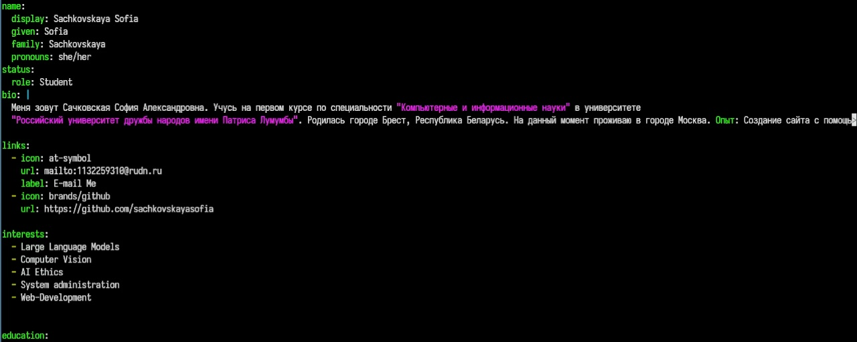
Изменение сайта
Проверяю отображение двух новых постов на сайте. (рис. [fig:002?])
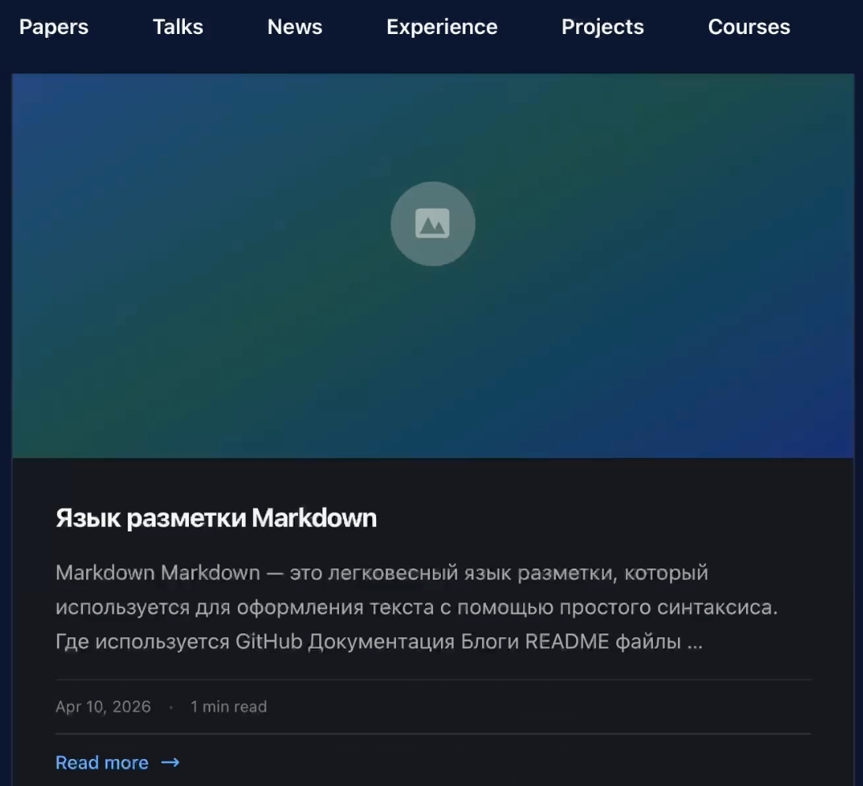
Проверка создания 2 постов
Проверяю отображение своих достижений на сайте. (рис. [fig:003?])
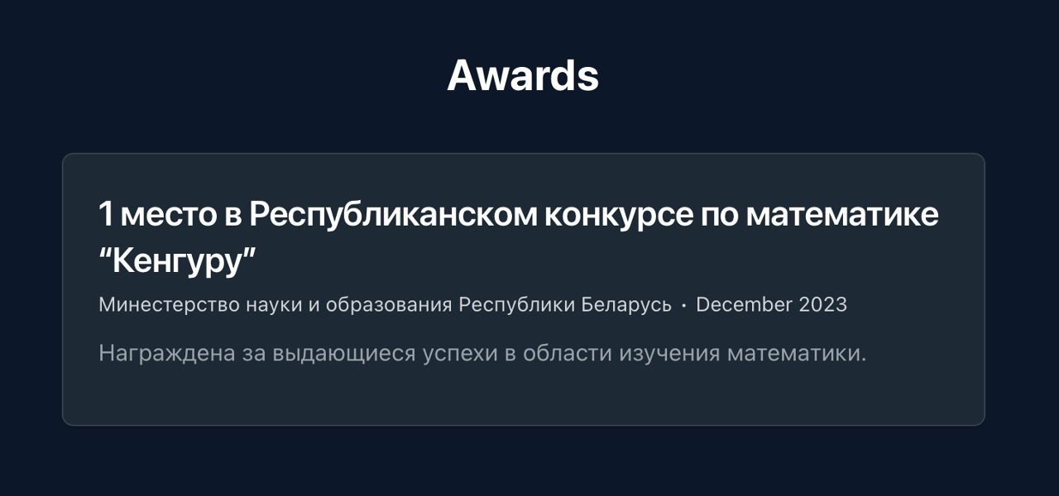
Проверка обновления достижений на сайте

4. Выводы
Мы продолжили работу с сайтом, добавили личные достижения.

Список литературы

